- 文件功能说明：
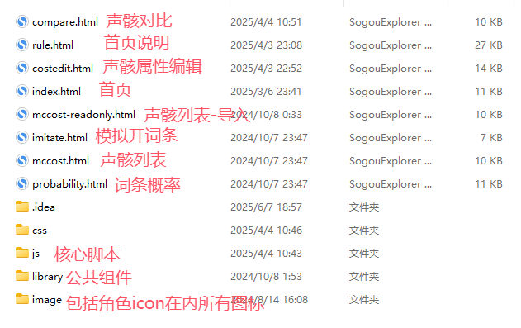
- 核心方法说明：
- 软件的版本号：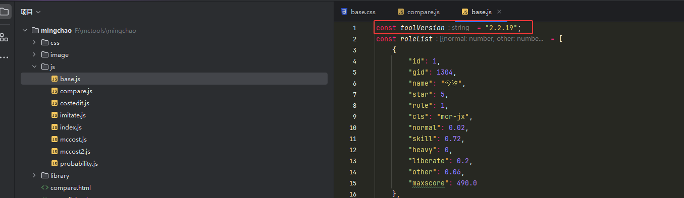
2.2代表游戏官方的版本，最后19代表软件发布的更新的次数。2.2.19表示当前数据已更新对应到2.2版本，总更新19次。
- 角色列表存储：
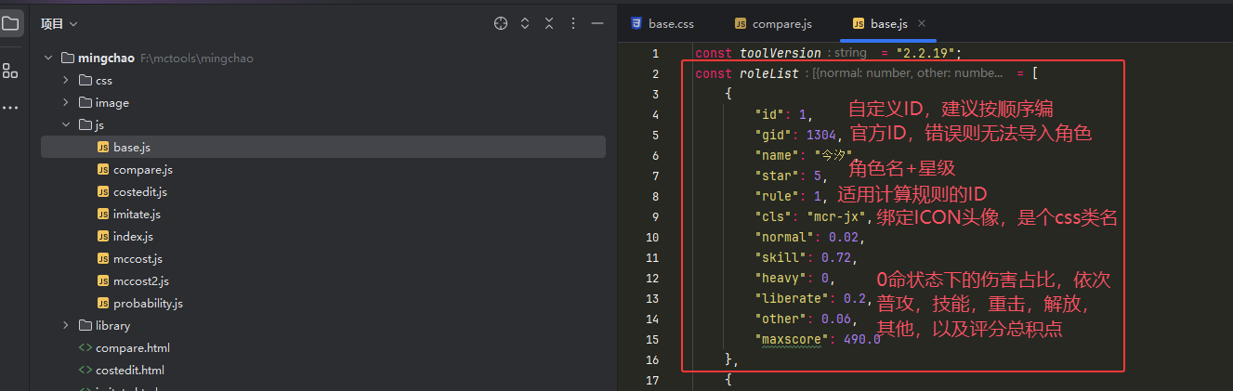
添加新角色需要先制作一个该角色的ICON，放在这个路径下，这个图片可以直接使用库街区的截图然后裁剪，文件名自定义，建议使用角色名拼音首字母：
然后去css下的base.css文件中添加一个样式，样式名为mcr-对应ICON文件名：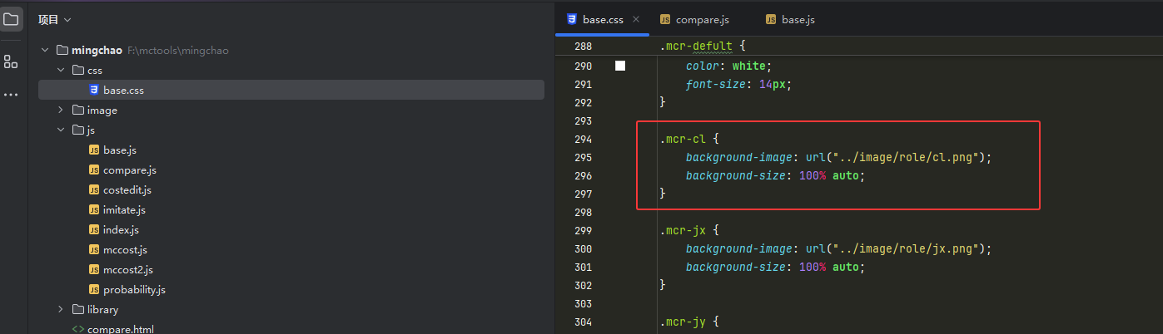
这步完成后，ICON就预设好了，然后你就可以在roleList这个角色数组内再添加一个角色对象了，这里有几个值的获取，也顺便说明一下，gid是游戏官方给每个角色编的ID，可以使用postman请求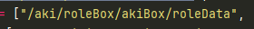这个接口可以拿到角色包含ID的信息。计算规则是一套定义各属性权重比例的预设对象，下面会详细单独说明。

由于软件解决了多命座的属性稀释影响，单独配置了一套多命计算模式：
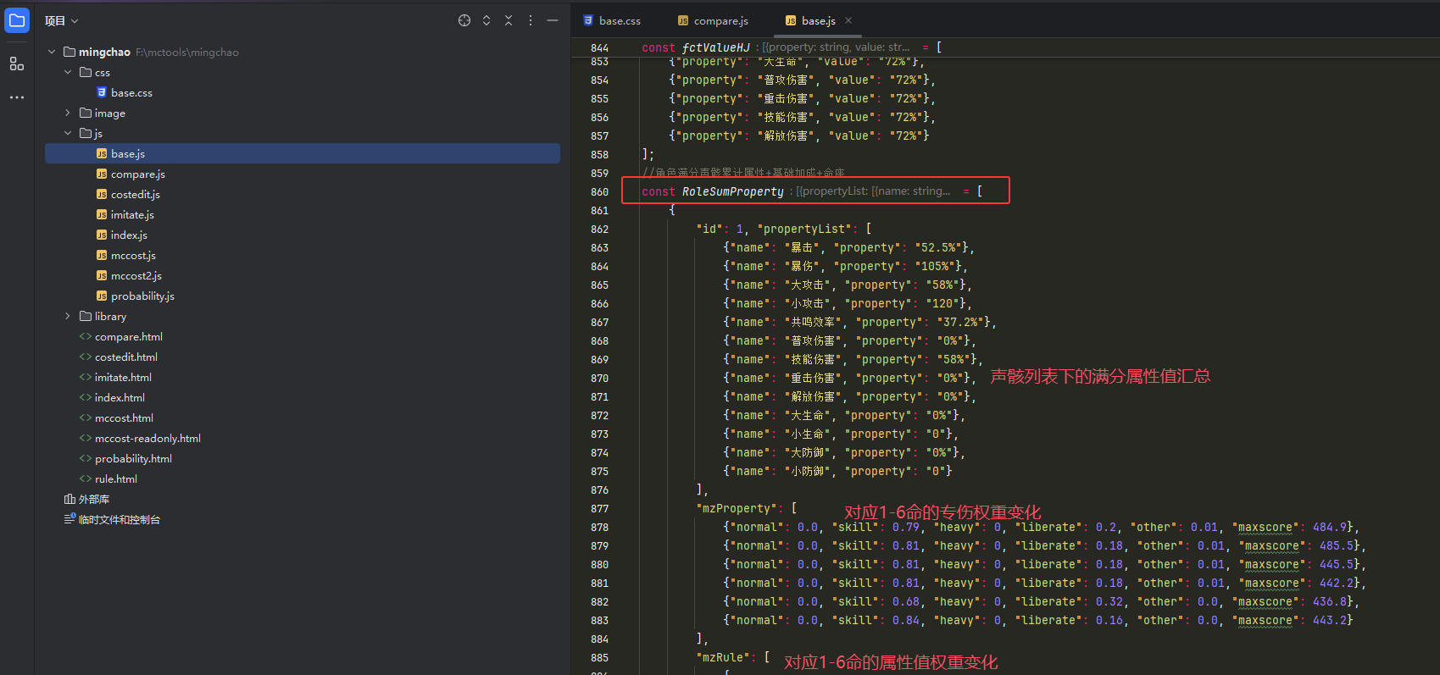
需要在该数组内添加一个新角色的对象，id必须跟你在roleList定义的角色的id相同，新角色对象的mzProperty和mzRule属性可以不写，不写代表该角色不启用命座差异化计算。
至此你的新角色就新增完毕了，在自定义角色和导入角色都能正常导入和展示了。

- 计算规则设定：
在ruleList数组中，预设了多类型角色的属性权重预设，参与最终的总积点计算，总所周知本软件的角色评分实际是一个达成理想完美属性值的百分比，其计算底层逻辑就是设定有效属性的权重再与词条累计值进行计算，得到积点再除以最大分母，得到百分比：

ruleId是你自定义计算规则的ID，会被其他地方关联使用，建议按顺序编。
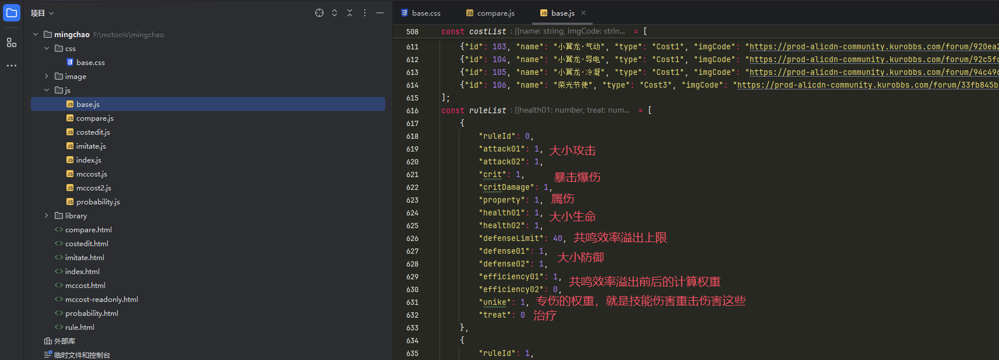
截止2.4版本所有类型的角色权重以及预设好，例如奶和辅助，你可以根据相同角色类型直接套用。需要注意一点的是，该部分只作用于0命，多命座1-6命适用单独配置的规则。

- 多命座规则配置计算：
RoleSumProperty数组内每一个元素，对应roleList里的一个角色，id要一致才能关联，其计算依赖两个部分，一个是角色的专属伤害权重，就是技能重击解放那些，一个是词条属性权重，就是暴击攻击生命那些，该对象包括4个属性，其中mzProperty存放1-6命的专伤权重+满分最大积点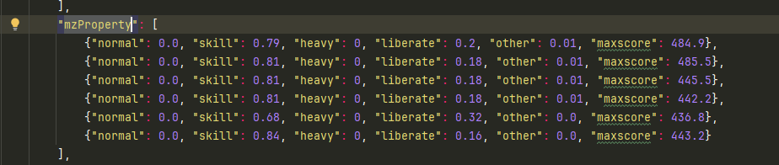
mzRule存放1-6命的属性权重，该部分与上面提到的计算规则完全一致，这里也是6个元素内容：
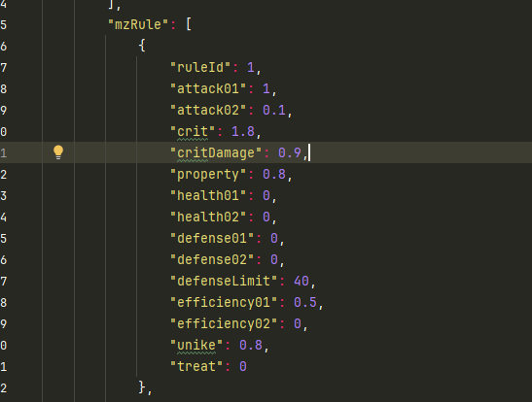

- 官方导入数据接口配置：
在base.js统一配置获取官方数据的接口地址：
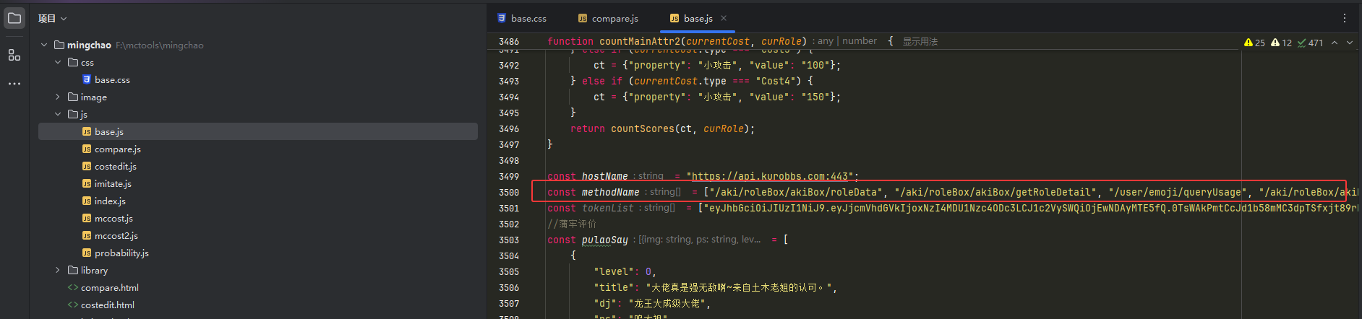

- 计算规则公示：
在rule.html公布每个角色的0命的专伤分布和最大积点。
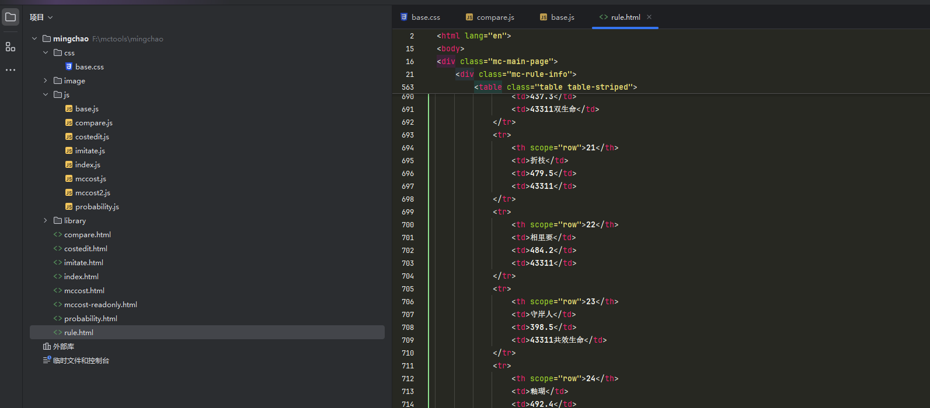

- 可选声骸库维护：
同样在base.js有一个专门处理自定义声骸选择的数组：
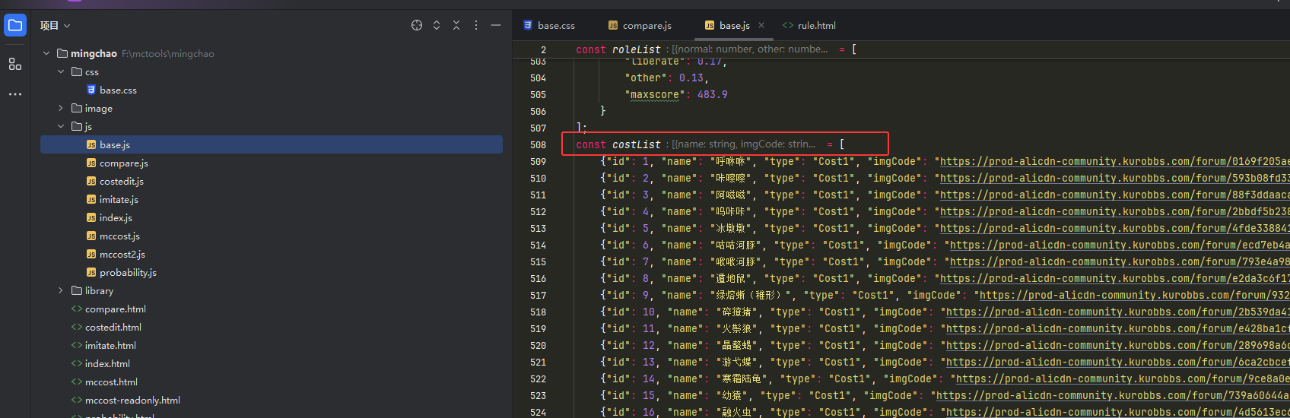
该数组属性简单，唯一需要注意的一点是imgCode属性值的来源，打开库街区官网，找到声骸图鉴，F12点击该图片，查看其图片的源地址即可。

- 数值来源：
- 角色专伤分布：
角色专伤的分布比例，计算依据为当前角色最佳搭配轴一轮的输出，各个伤害的倍率加总，除以总伤害倍率，以忌炎为例：
最佳搭配：忌炎+莫特菲+守岸人。
一套轴为标准一轮循环：满级大招不考虑丢伤害4560%倍率算重击伤害，一轮总伤害倍率7654%，那么重击的比例就是59.58%，即heavy:0.6。
- 角色总积点：按照有效属性最大化极限，例如5双爆大攻击最大值，手动预设声骸，然后将角色maxscore的属性设置为1000，刷新声骸列表，例如此时算得的分数为46.85，那么表示该角色的满分积点为468.5，你再将1000修改为468.5，刷新声骸列表，你会发现变成了100分。

- 角色命座影响：角色的每个命座各不相同，整体可以分为三类，第一种，对专伤和属性均无影响的，例如抗打断，加护盾等，第二种对属性权重有稀释影响，例如汐汐一命加80%的技能伤害，对光伤和技伤均存在稀释，稀释前系数为1与大攻击相同，拿到一命前满配队吃满BUFF可叠到的光伤＋技伤上限假如是230%，那么拿到一命后变成310%，那么稀释比例为（1+3.1）/（1+2.3）-1=0.2424，表示稀释后每1%的属伤或技伤只能增加0.2424%的总伤害提升，而在属伤权重1设定在150%总加成模式下，那时每1%的属伤或技伤能增加0.4%，所以稀释后的属伤和专伤权重为：0.2424/0.4=0.606，可以这么理解，在150%属专伤加成下后面每1%提升0.4%，而310%加成下每1%只能提升0.24%，边际递减为原来的60%，拿60%乘以原系数1，得到0.6。因为这个部分影响了总积点的值，所以每个命的总积点也不同，以下是常见命座的处理的方式：
- 增加属伤专伤类：按照给的最大比例进行属性权重稀释计算。
- 增加技能倍率类：按照给的倍率，重新计算一套轴专伤分布。
- 给暴击：默认暴击自主规避不溢出，暴击默认权重恒定不变，因为暴击只有溢出效应，但是通过装备搭配一般玩家会自主避免。
- 给暴伤：暴伤类似属伤存在边际递减效益，默认情况按照250%暴伤为计算基础，初始系数为0.9，是基于大攻击1%的加成相对计算得到的，暴击:暴伤换算比1:2是通过最佳输出设定得到的，所以暴击的初始系数为1.8。
- 给大攻击：大攻击同样存在边际递减，大攻击按照吃满属性和BUFF情况下3000攻击力为基础，每10点或1%，权重积点为1，按照给的比例进行系数即可，例如给了30%攻击，那就30/330=0.909。
- 给机制：这个考虑是否影响轴，如果影响轴则相关都要重新算，如果不影响轴，只影响专伤占比，则重新计算专伤分布。

